ใบงานที่ 55 รูปคลี่ของรูปเรขาคณิตสามมิติ
วันที่ ........ เดือน.......................... พ.ศ. ...............
ชื่อ.............................................................ชั้น..................... เลขที่ ................

ได้คะแนน

..........................................
คะแนนเต็ม 10 คะแนน

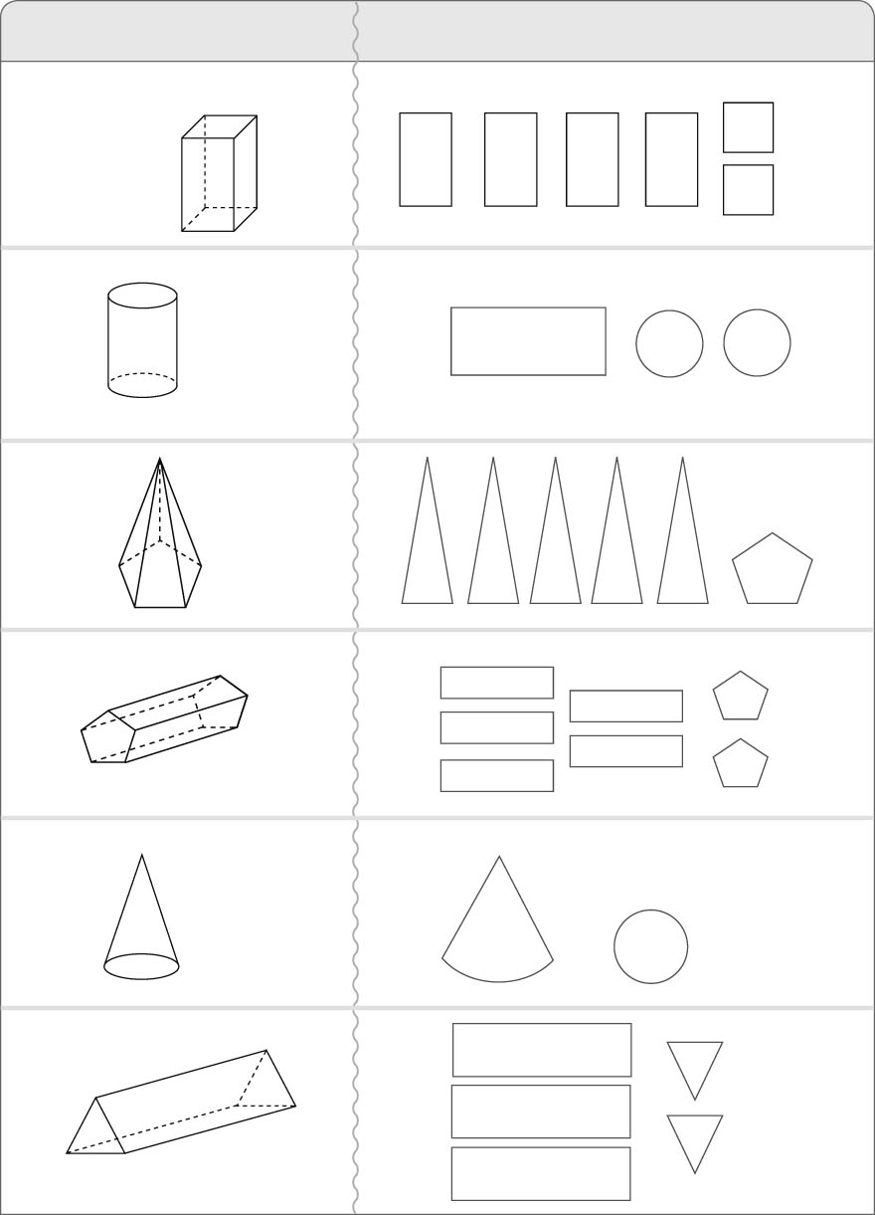
ให้นักเรียนเขียนรูปเรขาคณิตสองมิติจาก
รูปเรขาคณิตสามมิติที่กำหนดให้

รูปเรขาคณิตสามมิติ
รูปเรขาคณิตสองมิติ

ตัวอย่าง

1.
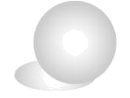

2.

3.

4.

5.

